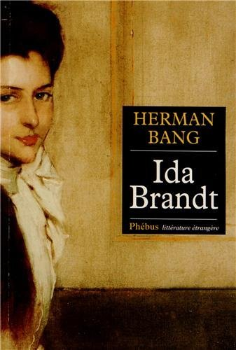**Ida Brandt**

**Herman Bang (du danois par Elena Balzamo)**

Phébus

9782752907530

22 euros

336 pages

*22 mars 2013*

Ecrivain danois (1857-1912), Herman Bang sort de l’oubli en France grâce aux Editions Phébus qui ont entrepris de faire (re)paraître ses principales œuvres. Après « Mikael » (2012), « Ida Brandt » raconte quelques mois de la vie d’une jeune femme passionnée à Copenhague, partagée entre le milieu social dont elle est issue et le milieu professionnel qu’elle a choisi. Un portrait de femme délicat, lumineux et sensible sous influence naturaliste française incontestable. Monet dira de lui d’ailleurs : *« Vous êtes le premier écrivain impressionniste ».*

Ida Brandt est une jeune femme charmante et douce. Depuis la mort de ses parents (son père était régisseur*, « bras droit du conseiller d’Etat »),* elle a du quitter le lieu de son enfance, Ludvigsbakke (*titre originel du roman*) pour Copenhague où elle exerce le métier d’infirmière dans un hôpital. Prévenante et affable avec les patients, généreuse avec ses collègues, elle peine pourtant à trouver sa place *(« les gens sont toujours attentionnés à l’égard de ceux qui son au-dessus d’eux »)* et son attirance pour Karl von Eichbaum, un ami d’enfance qu’elle retrouve à Copenhague, la bouleverse davantage et fragilise son enracinement quelque part, comme si, finalement, elle était condamnée à « manquer » sa vie. *« Elle sentit les larmes lui monter aux yeux ; elle ne comprenait pas d’où lui venait cette tristesse mêlée d’anxiété. Elle se sentait accablée. »*Trop riche pour ses collègues et animée par un violent désir d’indépendance, elle s’en éloigne et lorsqu’elle retourne dans son milieu, elle adopte une attitude de soumission qui la confond presque avec une domestique. Là est le drame qu’Herman Bang déploie pendant plus de 300 pages, *« Elle n’apprendra jamais à agir en vue de ses propres intérêts. »* sans soulever ni ennui ni lassitude chez le lecteur mais plutôt enthousiasme et fascination.

Il y a en effet dans ce livre une atmosphère particulière qui attache, à la fois mélancolique et romantique. Le lecteur est sous le charme des descriptions minutieuses des personnages et des lieux qui donnent à voir intensément, jusque dans les moindres détails, les moindres gestes, les moindres regards. Le lecteur est face à un tableau où les nuances de lumière, de couleurs expriment avec justesse les sentiments des personnages, pénètrent leur âme. Les mots, à chaque fois précis mais sans emphase traduisent une émotion forte, presque bouleversante sans jamais suggérer autre chose, ni émettre de jugement. Ils donnent à voir, à ressentir au plus près, au plus juste, au plus fort.

Un roman qui prend le temps, où chaque menu geste est détaillé avec minutie, où chaque conversation est rapportée avec le souci du mot exact, sans approximation, révélant ainsi, avec beaucoup de réalité, sans artifice, la société danoise du XIXème siècle. L’ensemble est délicat, tout en réserve et ne peut alors qu’émouvoir. Ardemment et sans ambages.

Cécile Pellerin

**Ida Brandt, Herman Bang, Elena Balzamo,** Phébus**,** 978-2-7529-0753-0

Roman danois